# Coppelia Robotics AG · GitHubCoppelia

Contenido

Coppelia 1

Diseño de un robot simple 3

Uso de RemoteAPI 8

## Diseño de un robot simple

Añadimos un cilindro

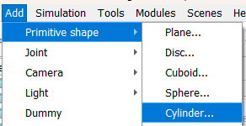

Con las siguientes propiedades:

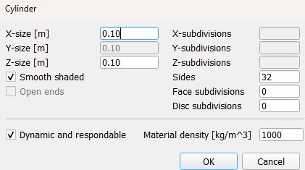

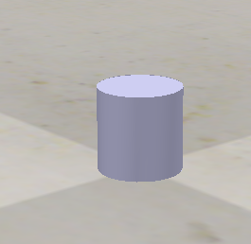

Añadimos una unión de tipo rotacional:

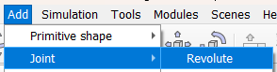

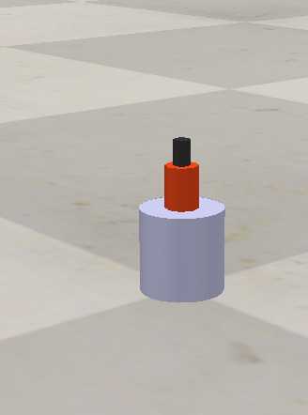

Igual que como hemos hecho hasta ahora, añadimos un cuboide:

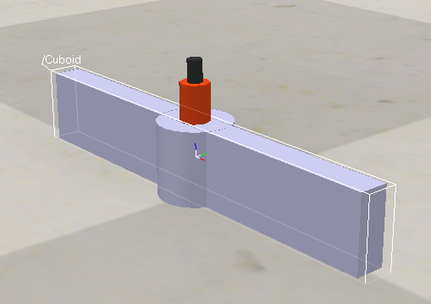

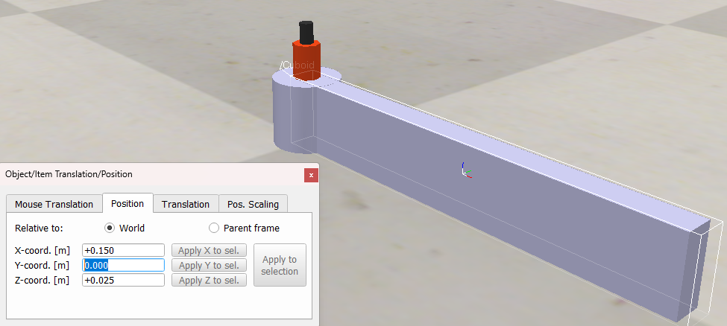Con esta configuración podemos mover el objeto:

Añadimos otra unión y la ponemos en el otro extremo:

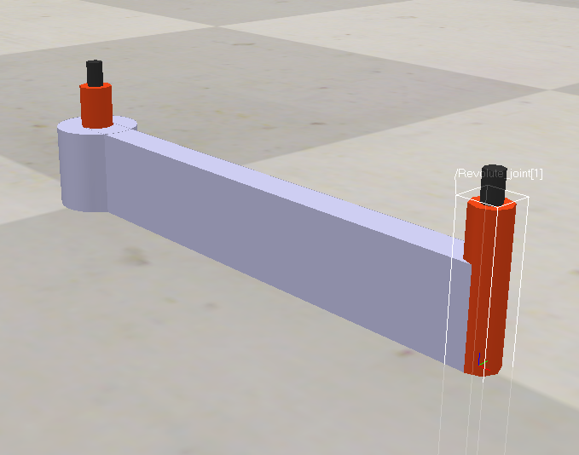

También añadimos otro cuboide, que pondremos en esta última unión:

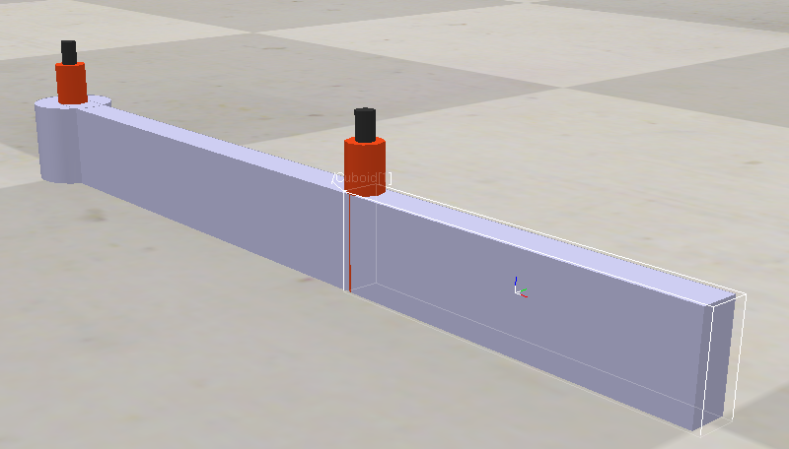

Añadimos un elemento dummy en la punta de este último:

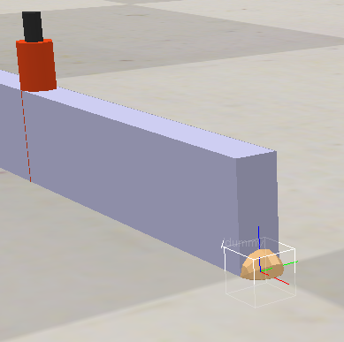

Cambiamos el nombre de nuestras piezas y creamos las correspondientes conexiones para hacer que formen parte del mismo “robot”:

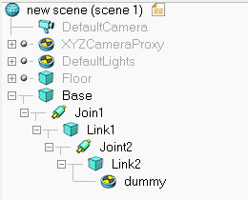

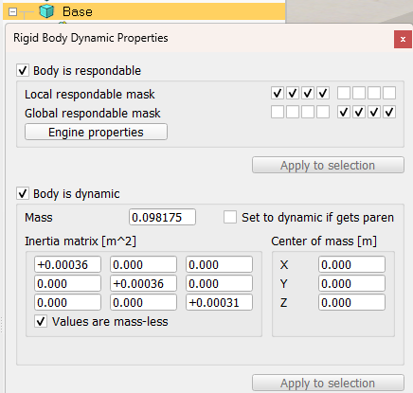Configuramos las propiedades de la base para que no pueda chocar con los elementos a los que está unida, pero sí con aquellos elementos a los que no y hacemos lo mismo con las otras piezas:

En las propiedades de la base, seleccionamos que no se vea afectada por fuerzas externas, haciendo que quede anclada al suelo:

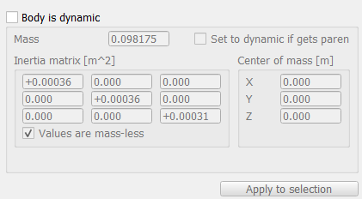

## Uso de RemoteAPI

Copiamos en el directorio de nuestro notebook los siguientes archivos:

C:\Program Files\CoppeliaRobotics\CoppeliaSimEdu\programming\legacyRemoteApi\remoteApiBindings\python\python\sim.py

C:\Program Files\CoppeliaRobotics\CoppeliaSimEdu\programming\legacyRemoteApi\remoteApiBindings\python\python\simConst.py

C:\Program Files\CoppeliaRobotics\CoppeliaSimEdu\programming\legacyRemoteApi\remoteApiBindings\lib\lib\Windows\remoteApi.dll

Creamos nuestro script de LUA:

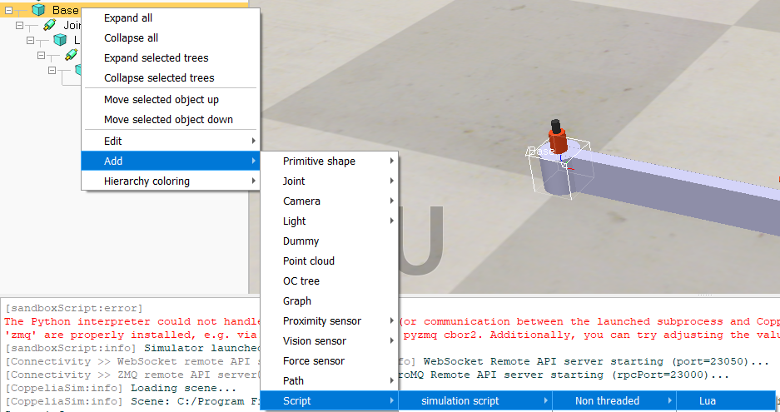



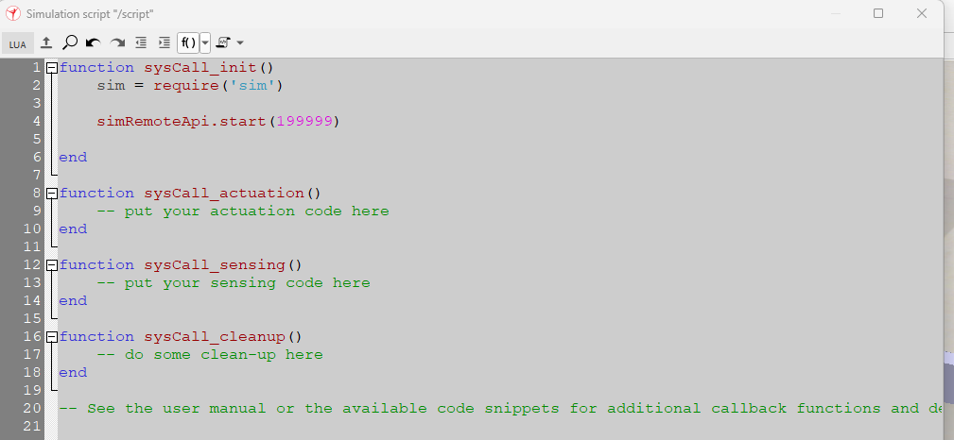

Iniciamos la simulación para poder empezar a recibir conexiones:





Y utilizando esta función, podemos conectarnos al puerto que ya hemos definido en el script anterior:

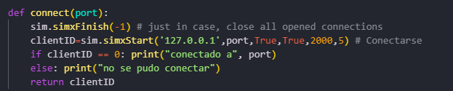

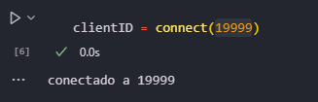

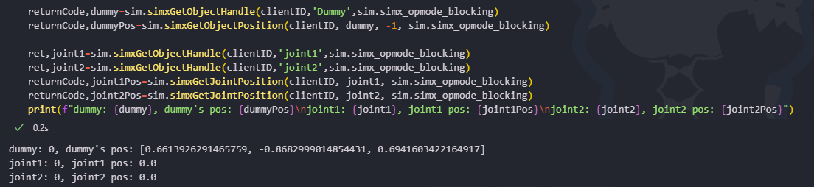Podemos obtener el handler de dummy, los joints y la posición de estos:

También podemos intentar mover las articulaciones, aunque por alguna razón, yo no consigo que se mueva. Probablemente se deba a algún error en la configuración de mi PC.

